**CURRICULUM VITAe**

**DATA PRIBADI**

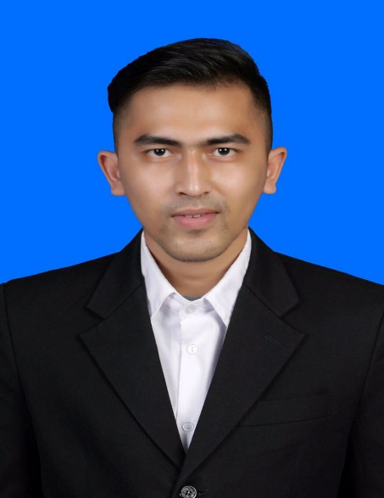

Nama Lengkap : Reza Febrialdy, SE

Nama Panggilan : Reza

Tempat / Tgl Lahir : Sukabumi, 29 Feb 1992

Agama : Islam

Status : Belum Menikah

Berat Badan : 78 Kg

Tinggi : 174 cm

No Telp : 0857 9594 6651

Email : Reza_febrialdi@yahoo.com

Alamat Sekarang : Jl. Taman Sari Bawah no. 150

**PENDIDIKAN FORMAL**

Tahun 1997 – 2003 SD Negri 1 Hegarmanah

Tahun 2003 – 2006 SMP Negeri 1 Sagaranten

Tahun 2006 – 2009 SMA Negeri 1 Sukabumi

Tahun 2010 – 2015 Universitas Pasundan – Fakultas Ekonomi

**KEMAMPUAN**

Komputer : Microsoft Office ( Word, Excel, Power Point, Publihser Document )

Event Exibition.

**PENGALAMAN BEKERJA**

Oktober 201 – Desember 2013 : Zafa Crystalindo

Posisi : Staff Marketing

Status Kerja : Kuliah Praktek Kerja

Januari 2014 – Januari 2017 : Aneka Alam Group

Posisi : Staff Marketing Exhibition

February 2017 – Juni 2016 : Aneka Warna

Posisi : Stock Controll

**Reza Febrialdi, SE**

**Jl. Tamansari Bawah No.150 RT/RW 07/20**

**Tlp. : 085795946651**

Bandung,   Agustus 2017

**Kepada Yth.**

**Bapak/Ibu**

**Pimpinan**

**Di tempat**

Dengan Hormat,

Berdasar informasi yang saya peroleh bahwa perusahaan yang Bapak/Ibu pimpin menawarkan kesempatan kerja, maka dengan ini saya sampaikan dengan hormat, data - data seperti dibawah ini:

Nama : Reza Febrialdy, SE

Tempat Tanggal Lahir : Sukabumi, 29 February

Alamat: : Jl. Tamansari Bawah No. 150 RT/RW 07/20

Pendidikan : S1

Jurusan : Manajemen Pemasaran

Bermaksud mengajukan lamaran pekerjaan pada perusahaan yang Bapak/Ibu pimpin.

Saya percaya dengan latar belakang pendidikan yang saya miliki dan ketertarikan yang sangat tinggi merupakan sebuah nilai awal untuk dapat bergabung dengan perusahaan yang Bapak/Ibu Pimpin.

Sebagai bahan pertimbangan dan informasi selanjutnya, saya lampirkan juga Curriculum vitae, Ijazah, Kartu Tanda Penduduk, Sertifikat.

  Besar harapan saya untuk dapat mengikuti proses seleksi selanjutnya atau interview pada perusahaan Bapak / Ibu, untuk lebih memberikan informasi tambahan mengenai minat, kemampuan, keterampilan dan juga pengetahuan yang saya miliki.

Atas perhatian dan pertimbangan yang telah diberikan, saya ucapkan terima kasih.

  Hormat Saya,

**Reza Febrialdy, SE**